Chraňme přírodu

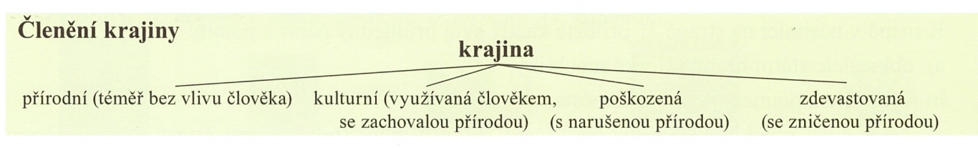
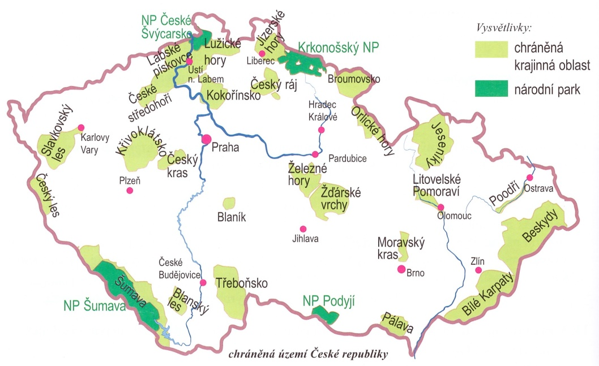
Národní parky – Krkonošský, České Švýcarsko, Podyjí. Šumava
Chráněné krajinné oblasti – Český ráj, Český les, Jeseníky, Beskydy, Moravský kras, Pálava, ‚České středohoří….
ZÁKLADNÍ PRAVIDLA CHOVÁNÍ V NP NEBO CHKO
